ЗВІТ

Про виконання Лабораторної роботи № 4.5

««Попадання» у плоску фігуру»

з дисципліни

«Алгоритмізація та програмування»

студента групи IK-11

Курила Любомира Олеговича

Умова завдання :

Написати програму, яка визначає чи попадають точки з заданими двома способами координатами в область, замальовану на малюнку сірим кольором. Параметр R (параметри R1, R2) вводиться з клавіатури.

1 спосіб: Для перших десяти пострілів, координати (x, y) яких вводяться з клавіатури, виводити текстові повідомлення про попадання в мішень.

2 спосіб: Для наступних десяти пострілів, координати (x, y) яких визначаються випадково із вказаного інтервалу x, y∈[A; B], виводити значення координат (x, y) та текстові повідомлення про попадання в мішень.

**Варіант 8.**

2 спосіб: інтервал x, y∈[–R; R]

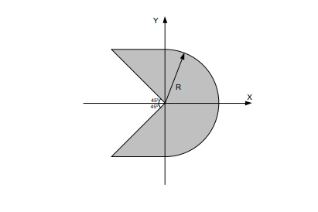

**Блок схема :**

**UML діаграма :**

**Git репозиторій :**

**Висновок :**